Bambois, date postale

Aux Conseils Communaux d’Enfants de Wallonie



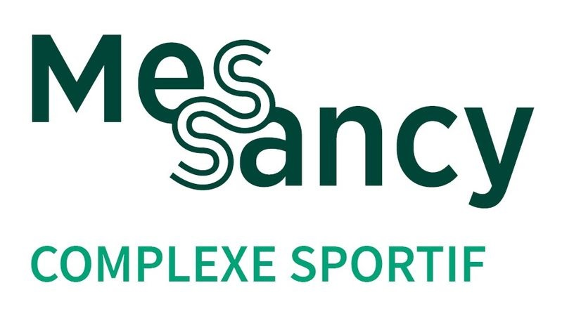



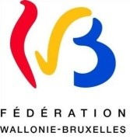



Cher.e.s jeunes conseiller.e.s,  
Chères animatrices, chers animateurs,

C’est avec plaisir que nous vous annonçons que la 24e édition du rassemblement annuel des CCE sera organisée sur la commune de Messancy avec la participation de son CCE, avec cette année pour thème principal « **Voyage à travers le temps et l’espace** ».

Le ***CRECCIDE asbl***, la commune de Messancy et son CCE vous invitent à participer au

**24e Rassemblement des Conseils Communaux d’Enfants**

le **samedi 12 avril 2025** de **9h00** à **17h00**

au **Complexe sportif du lac**

Rue d’Arlon 50 – 6780 **Messancy**

Une série d’activités et d’ateliers seront proposés autour de cette large thématique (prévoir des **chaussures de sports d’intérieur** et une **gourde individuelle**).

De plus, nous vous rappelons que lors de cet évènement, nous remettrons les prix de l’appel à projets « Ener’Jeunes ». Il est encore temps pour vous de développer vos projets et de vous inscrire.

Attention ! Les places sont limitées ! En effet, **550 places** maximum (450 enfants et 100 adultes) sont disponibles. Alors n’attendez plus et renvoyez-nous le formulaire d’inscription ci-joint dument complété par e-mail à [vincent.blaise@](mailto:vincent.blaise@)creccide.be, ainsi que la composition de la délégation et les autorisations parentales **pour le 14 mars 2025 au plus tard !** Attention, **les premiers dont le dossier est complet seront les premiers inscrits**.

N’hésitez pas non plus à nous contacter par téléphone au 0495/60.20.54 (Carmelo) ou au 0471/82.76.33 (Vincent) afin d’avoir de plus amples informations sur le déroulement de cette journée.

Au plaisir de vous y retrouver nombreux !

Pour la commune de Messancy, Pour le CRECCIDE asbl,

KIRSCH Christiane BAYENET Maurice

Bourgmestre Président du CA